Конспект открытого занятия по образовательной области
«Речевое развитие» и элементами подготовки к школе
Тема: «Птицы»

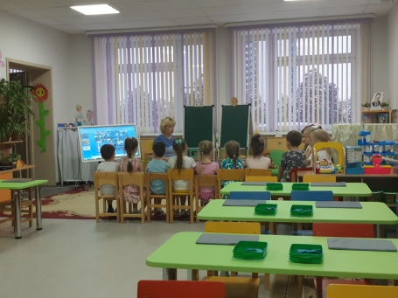
Программное содержание:
1.Расширить, уточнить и активизировать словарь детей на основе обобщения знаний о птицах.
2.Закрепить понятия о сложных словах (насекомоядные – едят насекомых, водоплавающие – плавают в воде);
3.Упражнять в словообразовании (длинный хвост - длиннохвостая).
4.Учить находить заданный звук в словах.
5.Упражнять в составлении предложений, - членением простых предложений без союзов и предлогов - на слова с указанием их последовательности.
6.Развивать фонематический слух. Учить внятно и отчетливо произносить звук (Ч) в слогах.
7.Воспитывать бережное отношение к природе, птицам

Реализация образовательных областей: Познавательное развитие; Речевое развитие; Социально – коммуникативное развитие.

Словарная работа:
Активизация словаря - длиннохвостая, остроклювый, чернокрылый, длинношеей.
Обогащение словаря - насекомоядные, водоплавающие,
Закрепление - Скворец, дрозд, аист (Слова по лексической теме)

Методы и приемы:
Наглядный: Предметные картинки с изображением перелетных, зимующих, водоплавающих птиц, силуэты птиц, ИКТ,
Словесный: Словесная игра: «Скажи, какая птица?», пословица о птицах.
Практически игровой: Дидактические игры: «Классификация», «Отгадай слово», «Составь слово по первому звуку», «У кого какое тело?»,
Физминутка: «Птицы», Чистоговорка для автоматизации звука (Ч).

Предварительная работа: Чтение художественной литературы: Д. Н. Мамин - Сибиряк "Серая шейка"; Г. Андерсен «Дюймовочка»; В. Гаршин "Лягушка путешественница"; Разучивание физкультминутки «Белые лебеди»

Демонстрационный материал: (ИКТ) Презентация. Слайд 1: Озеро с изображением перелетных, водоплавающих, зимующих видов птиц;
Слайд 2: Полет улетающих птиц; Предметные картинки с изображением различных видов птиц, силуэты птиц, Две доски для размещения зимующих и перелетных птиц; Картинка - кормушка, солнышко; Фланелеграф для работы у доски.
Раздаточный материал: Предметные картинки с изображением зимующих и перелетных птиц (по количеству детей), силуэты птиц, схемы слов для составления предложения, точки, (на каждого ребенка); фланелеграфы для каждого ребенка.

Ход занятия: Организационный момент: Дети играют на ковре. (Слова по последнему звуку)
Воспитатель: Ребята, у нас сегодня гости. Давайте поздороваемся.
Дети: Здравствуйте!
Воспитатель: Теперь давайте встанем в кружок, поздороваемся друг с другом и передадим хорошее настроение. (Здравствуй Маша - здравствуй Мирон, Здравствуй Юля - здравствуй Маша и т.д.)

1.Вводная часть: ИКТ: Слайд 1: Озеро с изображением перелетных, водоплавающих и зимующих видов птиц.
Воспитатель: Ребята! Что это за шум?
Дети: Птицы слетелись к озеру.
Воспитатель: Как вы думаете, для чего они слетелись все вместе?
Дети: Я думаю, что бы лететь в теплые края.
Воспитатель: Почему же они улетают?
Дети: Потому что становится холодно; нет пищи для птиц;
Воспитатель: Дети, в какое время года это происходит?
Дети: Это происходит осенью.
Воспитатель: Правильно, ребята, а все ли птицы улетают в теплые края?
Дети: Нет.
Воспитатель: Как можно, одним словом назвать таких птиц?
Дети: Перелетные птицы (индивидуально и хором)
Воспитатель: Дети! Знаете ли вы, какие птицы улетают первыми?
Дети: Раньше всех улетают птицы, которые едят насекомых.
Воспитатель: Как можно одним словом назвать птиц, которые едят насекомых? (ласточки, дрозды, скворцы, кукушки, жаворонки)
Дети: Насекомоядные. (Ответ индивидуально и хором,2-3ребенка) Воспитатель: Когда замерзают водоёмы (реки и озёра), направляются к югу – гуси и утки.
Воспитатель: Как вы думаете, с чем это связано?
Дети: Это связано с тем, что птицам негде плавать и добывать себе еду.
Воспитатель: Правильно.
Как можно назвать таких птиц.
Дети: Таких птиц называют – водоплавающие (ответ индивидуально и хором,2-3ребенка).
Дидактическое упражнение на фонематический слух:
Воспитатель: Послушайте внимательно и скажите, какие два слова прячутся в слове – водоплавающие.
Дети: Плавать по воде. (Индивидуально и хором) ( САДЯТСЯ)
Воспитатель: (Обращаю внимание на экран)
Воспитатель: Давайте поможем птицам разобраться, кому надо лететь, а кому нет.
Дети: Да
Дети делятся на группы-мальчики и девочки. Картинки с птицами крепятся на магнитную доску. Мальчики - зимующие птицы - кормушка; девочки -перелетные птицы - солнышко;
3.Дидактическая игра: «Классификация» (ВСТАЛИ)
На столах разложены картинки с разными видами птиц. Дети делятся на две команды и разбирают птиц по группам: перелетные – зимующие.
Воспитатель: Назовите перелетных птиц,(Зимующих птиц)?
Дети: Аист, грач, ласточка, утки, гуси....(индивидуально)
Воспитатель: Как вы думаете, почему перелетных птиц так называют?
Дети: Я думаю, потому что птицы улетают в теплые края.
Воспитатель: Птицы не просто улетают в теплые края. Они перелетают с севера на юг осенью и с юга на север весной,Зимующие остаются с нами на зиму.
Воспитатель: Ребята! Давайте еще поиграем:
4. Дидактическая игра: «Составь слово» (СЕЛИ)
На доске добавляются изображения птиц: скворец, гусь, грач, утка, ласточка, журавль.
Составьте название перелетных птиц по первым звукам слов, которые я назову.
Дидактическая игра: «Отгадай слово»
Назовите перелетных птиц, которых вы видите на карточке по первому и последнему звуку. (На столе карточки с изображением некоторых перелетных птиц). Ребенок подходит к столу берет карточку, прикрепляет на доске и проговаривает слово.
Маша - Первый звук [У], а последний [А] (Утка)
Ульяна - Первый звук [Д], последний [Д] (Дрозд)
Мирон - Первый звук [Г], а последний [Ч] (Грач)
Дети: Ответ индивидуально 2-3 ребенка.
Воспитатель: Дети, давайте поиграем со словом: -Грач-
(Мирон проводит игру с детьми)
Чистоговорка для автоматизации звука (Ч)
Прочитал стихи нам грач. Повторяем слоги – АЧ(АЧ-АЧ-АЧ)
А стихи все о граче. Повторяем слоги – ЧЕ(ЧЕ-ЧЕ-ЧЕ)
Мы заслушались грача. Повторяем слоги – ЧА(ЧА-ЧА-ЧА)
Благодарны мы грачу. Повторяем слоги – ЧУ(ЧУ-ЧУ-ЧУ)
Воспитатель: Молодцы!
Словесная игра малой подвижности: «Скажи,какая птица?» Дидактическая игра: «У кого какое тело?»
Воспитатель: (Обращаю внимание на всех птиц, которые на обеих досках)
Ребята! Посмотрите, какие разные птицы.
- (Показываю указкой) Это скворец. У него короткий хвост?
- Значит, скворец, какой?
Дети: Короткохвостый. (Индивидуально и хором)
- Это гусь, у него длинная шея. Значит, какой гусь?
Дети: Длинношеий. (Индивидуально и хором)
- Это утка, у нее лапы с перепонками. Значит они?
Дети: Перепончатые. (Индивидуально и хором)
- Это ласточка, у неё длинный хвост. Она?
Дети: Длиннохвостая. (Индивидуально и хором)
- Это грач, у него острый клюв. Какой грач?
Дети: Остроклювый. (Индивидуально и хором)
- У грача чёрное крыло? Значит, он?
Дети: Чернокрылый. (Индивидуально и хором)
- У аиста длинные ноги. Он?
Дети: Длинноногий. (Ответы индивидуально и хором)
Воспитатель: Молодцы, ребята, правильно. Давайте немного отдохнем.
Физкультминутка: «Птицы» (ВРАССЫПНУЮ)

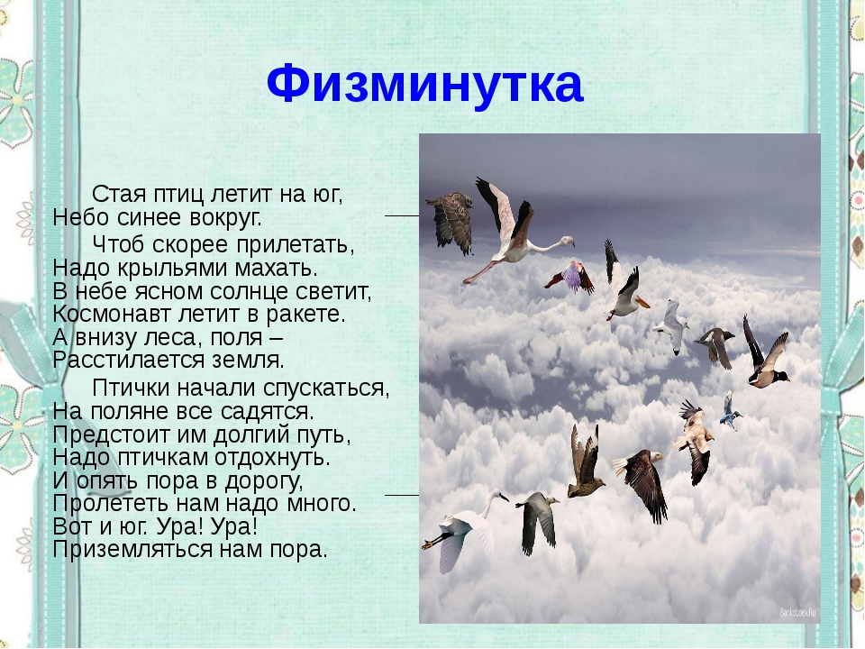

С

3. Итог занятия: СТОЯ
Воспитатель: (Дети в кругу). Ребята! Вы сегодня молодцы! Много рассказали и узнали о птицах. Давайте закончим наш сегодняшний разговор о птицах и вспомним пословицу.
Дети с помощью воспитателя вспоминают и составляют пословицу (предложение).
«Всякая птица тепло ищет» (В кругу возле воспитателя)
Воспитатель: Скажите, сколько слов в пословице?
Дети: 4.
Воспитатель: Ребята! Назовите, пожалуйста, 1, 2, 3, 4 слово.
Дети: 1 - ВСЯКАЯ, 2 - ПТИЦА, 3 - ТЕПЛО, 4 - ИЩЕТ.
Воспитатель: Как еще мы можем назвать пословицу?
Дети: Предложение
Воспитатель: Давайте пройдем к столам и составим схему этого предложения. СИДЯ ЗА СТОЛАМИ
(Маша Борис у доски, остальные работают самостоятельно, правильность выполнения сравнивают со схемой на доске)
Воспитатель: Молодцы! Посмотрите, птицы полетели!
Пожелаем им доброго пути. Дети прощаются с птицами.
(Дети пересаживаются на стульчики)
Воспитатель: Молодцы! Вот и закончилось наше знакомство с перелетными птицами, вы сегодня все очень старались, а давайте вспомним:
-Кому мы помогли?
-Как помогли?
-Что интересного мы сегодня узнали ?
-Что вам больше понравилось?
-Что было самое трудное? Спасибо!

ПРИЛОЖЕНИЕ:



